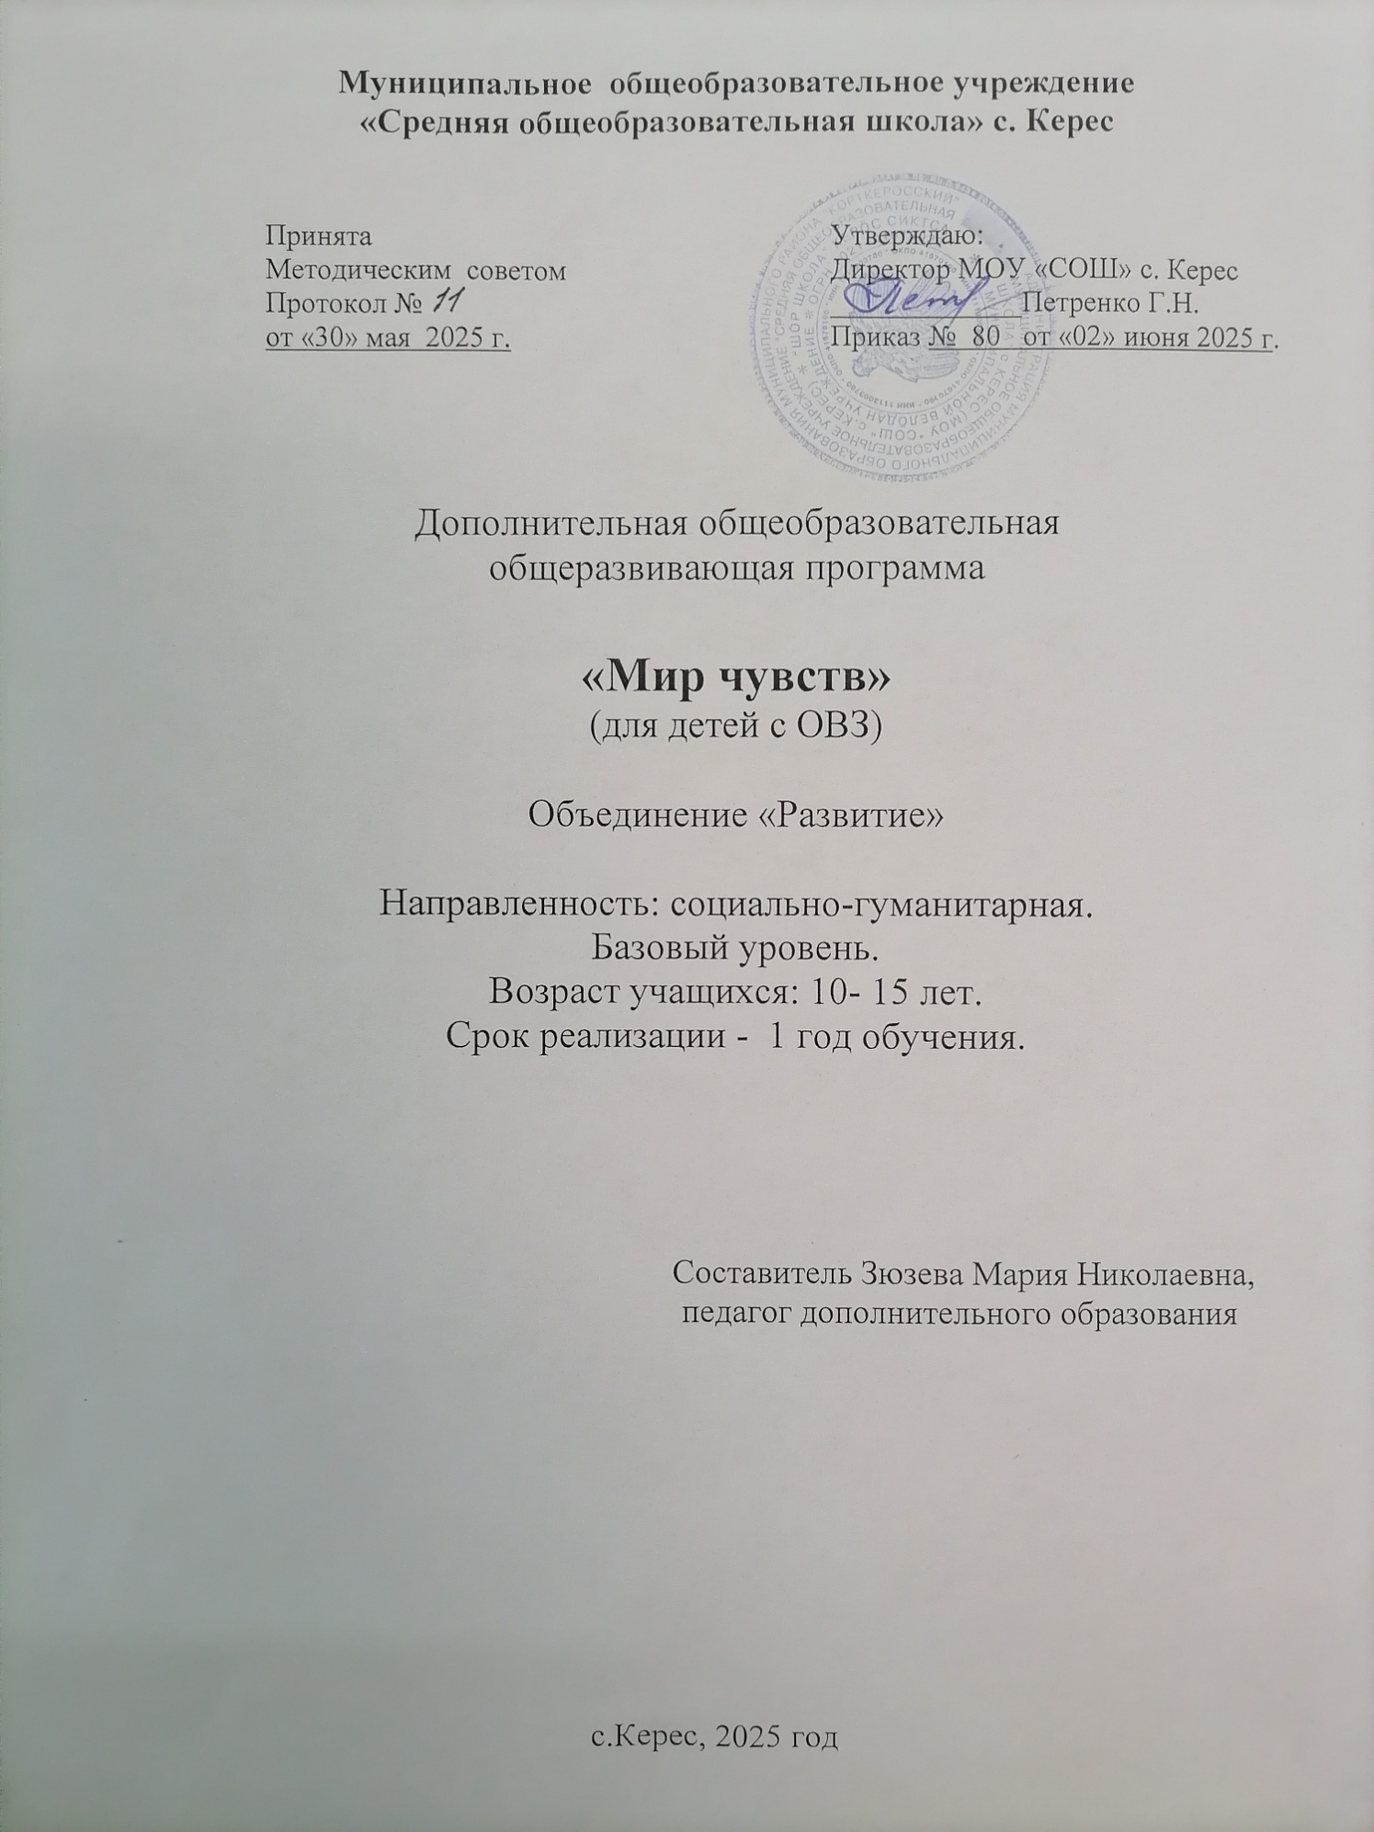

**Комплекс основных характеристик программы**

**Пояснительная записка**

Дополнительная общеобразовательная общеразвивающая программа «Мир сенсорного развития» разработана согласно требованиям следующих нормативных документов:

* Федеральный Закон от 29.12.2012 N 273-ФЗ «Об образовании в Российской Федерации»;
* Концепция развития дополнительного образования детей до 2030 года (от 31.03.2022 №678-р);
* Санитарные правила 2.4.3648 – 20 «Санитарно-эпидемиологические требования к организациям воспитания и обучения, отдыха и оздоровления детей и молодежи», утвержденные постановлением Главного государственного санитарного врача Российской Федерации от 28 сентября 2020 года № 281;
* Санитарные правила и нормы СанПиН 1.2.3685-21 «Гигиенические нормативы и требования к обеспечению безопасности и (или) безвредности для человека факторов среды обитания», утвержденные постановлением Главного государственного санитарного врача Российской Федерации от 28 января 2021 года № 2;
* Приказ Министерства просвещения Российской Федерации от 27.07.2022 № 629 «Об утверждении Порядка организации и осуществления образовательной деятельности по дополнительным общеобразовательным программам»;
* Указ Президента Российской Федерации 21.07.2020 г. № 474 «О национальных целях, развития Российской Федерации в период до 2030 года»;
* Указ Президента Российской Федерации от 19.12.2012 г. № 1666 «О Стратегии государственной национальной политики Российской Федерации на период до 2025 года»;
* Концепция подготовки педагогических кадров для системы образования на период до 2030 года (от 24 июня 2022 г. № 1688-р);
* Минпросвещения России от 29.09.2023 N АБ-3935/06 «О методических рекомендациях» (вместе с «Методическими рекомендациями по формированию механизмов обновления содержания, методов и технологий обучения в системе дополнительного образования детей, направленных на повышение качества дополнительного образования детей, в том числе включение компонентов, обеспечивающих формирование функциональной грамотности и компетентностей, связанных с эмоциональным, физическим, интеллектуальным, духовным развитием человека, значимых для вхождения Российской Федерации в число десяти ведущих стран мира по качеству общего образования, для реализации приоритетных направлений научно-технологического и культурного развития страны»);
* письма Министерства образования, науки и молодежной политики Республики Коми от 12.10.2022 № 19-07-12/11842;
* Приказ Минтруда России от 22.09.2021 N 652н «Об утверждении профессионального стандарта «Педагог дополнительного образования детей и взрослых» (Зарегистрировано в Минюсте России 17.12.2021 N 66403);
* приказ Министерства образования, науки и молодёжной политики Республики Коми «Об утверждении правил персонифицированного финансирования дополнительного образования детей в Республике Коми» от 01.06.2018 года №214-п;
* Приложение к письму Департамента государственной политики в сфере воспитания детей и молодежи Министерства образования и науки РФ от 18.11.2015 № 09-3242 «О направлении информации» (Методические рекомендации по проектированию дополнительных общеобразовательных программ (включая разноуровневые программы);
* Приложение к письму Министерства образования, науки и молодёжной политики Республики Коми от 27 января 2016 г. № 07-27/45 «Методические рекомендации по проектированию дополнительных общеобразовательных – дополнительных общеразвивающих программ в Республике Коми»;
* Устав МОУ «СОШ» с. Керес;
* Лицензия на осуществление деятельности МОУ «СОШ» с. Керес;
* Должностные инструкции педагога дополнительного образования.

**Новизна программы** – программы состоит в сочетании традиционных методов групповой психокоррекционной работы и инновационных технологий сенсорной комнаты, которые обеспечивают более глубокое и успешное решение проблем детей с ОВЗ.

Данная дополнительная общеобразовательная общеразвивающая программа соотносится с тенденциями развития дополнительного образования и согласно Концепции развития дополнительного образования направлена на социализацию «особых детей», на включение их в общественную жизнь и формирование позитивного представления о своих способностях и возможностях, личностное, общекультурное и социально развитие.

**Направленность программы** – социально-гуманитарная.

**Актуальность программы –**актуальность предлагаемой дополнительной программы и ее внедрение в образовательный процесс вызвана необходимостью у учащихся с ОВЗ комплексной тренировки психофизиологических и интеллектуальных функций и формированию важнейших предпосылок к развитию личности, а также потребностью предупреждения эмоциональных расстройств, сохранение психического здоровья, вырабатыванию положительных черт характера, овладению понятиями основных эмоций. Такие дети нуждаются в тишине, снижении уровня психоэмоционального напряжения и создания положительного эмоционального состояния, стабилизации психических процессов, на основе которых познавательная деятельность становится значительно эффективнее, воздействие на весь организм ребёнка и его психическое полисенсорное развитие.

**Отличительные особенности** дополнительной общеобразовательной программы заключается в том, что она составлена в соответствии с современными нормативными правовыми актами и государственными программными документами по дополнительному образованию, требованиями новых методических рекомендаций по проектированию дополнительных общеобразовательных программ.

Основной идеей программы является создание методического обеспечения для психокоррекционных занятий с детьми с ограниченными возможностями с использованием среды сенсорной комнаты. Занятия в сенсорной комнате для детей, страдающих различными заболеваниями (интеллектуальными нарушениями, ЗПРР, синдром Дауна, гиперактивность, ДЦП, синдром дефицита внимания, соматическими заболеваниями и т.д.) обеспечиваются широким спектром ощущений, а также возможностью выбора способа воздействия – расслабляющего или активизирующего характера.

Вариативность программы реализуется в нескольких направлениях:

* при организации интерактивной среды для свободной самостоятельной деятельности, развития саморегуляции;
* в использовании гибких форм работы, соответствующих интересами возможностям учащегося;
* в индивидуальном выборе времени для разных видов занятий в зависимости от возраста учащихся и режима из основной деятельности.

Программа «Мир сенсорного развития» адресована:возраст учащихся, участвующих в реализации, данной общеобразовательной программы: 10-15 лет.

Набор учащихся осуществляется на добровольной основе. Зачисление в группы производится на основании заполнения родителями заявления о зачислении и согласия родителя (законного представителя) несовершеннолетнего учащегося на обработку персональных данных.

**Объем программы** – 36 часов за весь период обучения.

**Сроки освоения программы** – 36 недель, 9 месяцев, 1 год.

**Формы организации образовательного процесса.** Формы организации деятельности по программе соответствуют цели и содержанию программы.

Групповая форма обучения, наполняемость 4-6 человек, в работе группы участвуют родители (законные представители). В группы принимаются учащиеся от десяти до пятнадцати лет, по справкам из медицинского учреждения о необходимости занятий в учреждениях дополнительного образования.

Группы имеют динамический характер (группы сменного состава), так как учитываются нижеприведенные факторы:

* учащиеся, посещающие занятия, участвуют и в других программах (социальной и медицинской реабилитации);
* психическое развитие ребенка имеет сложную траекторию;
* родители многих детей имеют сменный график работы.

|  |  |  |
| --- | --- | --- |
| Основная форма | Образовательная задача, решаемая на занятиях | Методы |
| 1. Познавательное занятие. | Передача информации. | Беседа, рассказ, доклад, прослушивание. |
| 2. Практическое занятие по отработке определённого умения. | Обучение. Вырабатывать умение обращаться с предметами, инструментом, материалами. Научить применять теорию в практике. | Упражнения. |
| 3. Самостоятельная деятельность детей. | Поиск решения проблемы самостоятельно. | Упражнения. |
| 4. Творческие упражнения. | Применение знаний в новых условиях. Обмен идеями, опытом. | Упражнения, взаимная проверка, временная работа в группах. |
| 5. Конкурсы. | Контроль знаний, развитие коммуникативных отношений. Корректировка знаний, умений, развитие ответственности, самостоятельности. | Игра. |

**Режим занятий:**1 раз в неделю по 45 минут.

|  |  |  |  |  |
| --- | --- | --- | --- | --- |
| Год обучения | Продолжительность одного занятия в академических часах | Периодичность занятий | Количество часов в неделю | Количество часов в год |
| 1 | 45 мин. | 1 раз в неделю | 1 | 36 |

**Цель программы:**создать условия для коррекции эмоционально-волевой сферы, компенсации нарушенных функций и развития моторики учащихся с ограниченными возможностями здоровья.

**Задачи программы:**

*Обучающие:*

* познакомить с историей и развитием художественного вязания, с народными промыслами, традициями женского рукоделия;
* обучить правильному положению рук при вязании, пользованию инструментами;
* познакомить с основами цветоведения и материаловедения;
* научить четко, выполнять основные приёмы вязания;
* обучить свободному пользованию схемами из журналов и альбомов по вязанию и составлению их самостоятельно;

*Развивающие:*

* развить образное мышление;
* развить внимание;
* развить моторные навыки;
* развить творческие способности;
* развить навыки прикладного творчества;

*Воспитательные:*

* привить интерес к культуре своей Родины, к истокам народного творчества, эстетическое отношение к действительности;
* воспитать трудолюбие, аккуратность, усидчивость, терпение, умение довести начатое дело до конца, взаимопомощь при выполнении работы, экономичное отношение к используемым материалам;
* привить основы культуры труда.

**Содержание программы**

**Учебно-тематический план**

|  |  |  |  |  |  |
| --- | --- | --- | --- | --- | --- |
| № | Название раздела, темы | Количество часов | | | Формы аттестации/контроля |
| Всего | Теория | Практика |
| 1 | Входная диагностика | 1 | 1 | 0 | Заполнение индивидуальных карт умений (входной контроль). |
| 1 | Навыки преодоления отрицательных эмоций | 5 | 1 | 1 | Контроль при выполнении проверочной работы |
| 2 | Навыки саморегуляции и самоконтроля | 12 | 8 | 8 | Наблюдение за поведением учащихся во время игры «Море шариков». |
| 3 | Навыки нравственного поведения учащегося | 5 | 5 | 5 | Контроль при выполнении проверочной работы |
| 4 | Промежуточная аттестация | 5 | 3 | 5 | Творческое задание |
| 5 | Навыки преодоления неприятных ситуаций | 1 | 0 | 1 | Контроль при выполнении проверочной работы |
| 6 | «Итоговый контроль» | 1 | 0 | 1 | «Итоговый контроль». |
|  | **Итого:** | **36** | **18** | **21** |  |

**Содержание учебного плана**

**Тема №1.Входная диагностика.**

*Теория:* Инструкции к проведению диагностических заданий (исследование эмоционально-волевой сферы и личности в целом).

*Практика:* исследование эмоционально-волевой сферы и личности в целом (С.Д. Забрамная); метод исследования самооценки «Лесенка»; проективная методика Рене Жиля (см. УМК Контрольно-диагностические материалы по программе «Мир сенсорного развития» (входной, итоговый контроль);

*Форма контроля****:*** заполнение индивидуальных карт умений (входной контроль).

**Тема №2 «Знакомство с волшебной комнатой».**

*Теория*: Ознакомление с работой в группе, знакомство учащихся друг с другом, преодоление барьеров перед общением друг с другом, снятие психоэмоционального напряжения.

*Практика*: Ритуал начала занятия. Игра-путешествие по сенсорной комнате. Упражнение на релаксацию: летняя ночь. Ритуал окончания занятия.

*Форма контроля*: экран настроения.

**Тема №3 «Я и мой друг».**

*Теория*: Развитие психических процессов: внимания, памяти, мышления; развитие тактильных, слуховых и зрительных анализаторов; развитие умения передавать ощущения в вербальной форме.

*Практика*: Ритуал начала занятия. Игровые задания: «Танец рыбок». Упражнение на релаксацию: «Отдых на море». Ритуал окончания занятия.

*Форма контроля*: контрольное задание по дидактической игре «Мой друг».

**Тема №4 «Добрым быть полезно».**

*Теория*: Формирование таких нравственных понятий как доброта, вежливости.

*Практика*: Ритуал начала занятия. Упражнение «Обезьянка», «Улыбка», игра «Найди и покажи». Ритуал окончания занятия.

*Форма контроля*: контрольное задание по дидактической игре «Наседка и цыплята».

**Тема №5 «Уходи, злость, уходи!».**

*Теория*: Предупреждение появления агрессии и снятие эмоционального напряжения.

*Практика*: Ритуал начала занятия. Упражнения «У страха глаза велики», «Через речку и мосток», «Дыши и думай». Ритуал окончания занятия.

*Форма контроля*: контрольный опрос по теме эмоции.

**Тема №6 «Дружба начинается с улыбки».**

*Теория*: Снятие эмоционального напряжения, развитие тактильных и зрительных анализаторов; стимулирование воображение.

*Практика*: Ритуал начала занятия. Упражнения «Танец шариков», этюд «Маленький котенок», «Наблюдай, слушай» (запутанная спиралька). Ритуал окончания занятия.

*Форма контроля*: устный опрос по сюжетным картинкам тема «Дружба. Друзья».

**Тема №7 «Диалог добра и зла».**

*Теория*: Развитие умения различать проявления добра и зла, снятие психоэмоционального напряжения, установление телесного контакта, обучение приемам релаксации.

*Практика*: Ритуал начала занятия. Игра «Поздоровайся как...», просмотр картинок с использованием твердого колеса (проектор), упражнение «Найди свою эмоцию». Ритуал окончания занятия.

*Форма контроля*: контрольный опрос по теме эмоции.

**Тема №8 «Доброе тепло».**

*Теория*: Обучение детей выражению своего настроения через движения, развитие симпатии друг к другу.

*Практика*: Ритуал начала занятия. Игра «Звездный зайчик», «Море шариков» (сухой бассейн). Ритуал окончания занятия.

*Форма контроля*: наблюдение за поведением учащихся вовремя игры «Море шариков».

**Тема №9 «Счастье».**

*Теория*: Развитие положительного эмоционального фона в группе, развитие внимания, памяти.

*Практика*: Ритуал начала занятия. Игра «Что было, что стало», «Собери куклу на прогулку». Ритуал окончания занятия.

*Форма контроля*: контрольное задание по дидактической игре «Угадай кто это».

**Тема №10 «Я в мире, мир во мне».**

*Теория*: Повышение социальной адаптации учащихся, укрепление их психологического здоровья.

*Практика*: Ритуал начала занятия. Игра «Прогулка по 4 временам года», упражнение «Цвет», релаксация «Радуга». «Ритуал окончания занятия.

*Форма контроля*: тестовое задание с многозначным ответом («Что в мире не так?»).

**Тема №11 «Покажи себя со стороны»**

*Теория*: Обучение определению положительных и отрицательных черт характера, передачи настроения других людей.

*Практика*: Ритуал начала занятия. Игра «Кто за кем», «Найди и покажи». Релаксация «Отдых у водопада». Ритуал окончания занятия.

*Форма контроля*: контрольное задание по дидактической игре «Найди и покажи».

**Тема №12 «Мой мир».**

*Теория*: Помочь детям научиться бережно и внимательно относиться к себе и принимать себя.

*Практика*: Ритуал начала занятия. Дидактическая игра «Деревья характера», релаксация «Отдых в лесу». Ритуал окончания занятия.

*Форма контроля*: контрольное задание по дидактической игре «Деревья характера».

**Тема №13 «Мое настроение».**

*Теория*: Развитие умения понимать свое эмоциональное состояние и распознавать чувства окружающих людей.

*Практика*: Ритуал начала занятия. Упражнение «От улыбки хмурый день светлей», этюд «Смеемся как…». Ритуал окончания занятия.

*Форма контроля*: экран настроения.

**Тема №14 «Дыхание жизни».**

*Теория*: Определение симпатии детей по отношению друг к другу. Обучение гимнастики соединения движения с дыханием.

*Практика*: Ритуал начала занятия. Упражнение «Дует, дует ветерок», игры с водой. Ритуал окончания занятия.

*Форма контроля*: контрольное задание по дидактической игре «Домашний уголок».

**Тема №15 «Саморазвитие».**

*Теория*: Развитие положительной самооценки друг к другу, коррекция эмоционально-личностной сферы ребенка.

*Практика*: Ритуал начала занятия. Упражнение «Мы рисуем солнце вместе», упражнения с песком. Ритуал окончания занятия.

*Форма контроля*: тестовое задание «Угадай что это».

**Тема №16 «Я один такой на свете».**

*Теория*: Обучение применению мимики и жестов в обыденной жизни, развитие умения находить положительные стороны в людях.

*Практика*: Ритуал начала занятия. Упражнение «Кто я?..», релаксация «Летняя ночь». Ритуал окончания занятия.

*Форма контроля*: контрольное задание по игре «Кто я?..».

**Тема №17 «Я как личность».**

*Теория*: Создание благоприятных условий для снятия тревожности, доверительных отношений для самораскрытия, установление контакта, формирование положительной мотивации на сотрудничество, развитие коммуникативных навыков.

*Практика*: Ритуал начала занятия. Упражнение «Мои секретки», игра «Зеркало». Ритуал окончания занятия.

*Форма контроля*: устный опрос по теме «Я».

**Тема № 18 « Мы – самые лучшие».**

*Теория*: Развитие сплоченности коллектива, дружеских чувств по отношению к участникам группы.

*Практика*: Ритуал начала занятия. Упражнение «Слушай, лови», этюд «Холодный лед», «Любимый друг». Ритуал окончания занятия.

*Форма контроля*: наблюдение за выполнением этюда «Любимый друг».

**Тема №19 «Потаенные места».**

*Теория*: Развитие навыков наблюдения и самонаблюдения, снятие психоэмоционального напряжения.

*Практика*: Ритуал начала занятия. Упражнение «Волшебная палочка», релаксация «Волшебный сон». Ритуал окончания занятия.

*Форма контроля*: контрольное задание по дидактической игре «Что я видел?».

**Тема № 20 «Давай теперь представим...».**

*Теория*: формирование представлений о положительных и отрицательных эмоциях; продолжение обучения умению определять свое настроение; обучение способам поднятия настроения; развитие смелости и уверенности в себе, преодоление робости; саморегуляция психического состояния.

*Практика*: Ритуал начала занятия. Упражнение «Мы дельфины», дидактическая игра «Необитаемый остров». Ритуал окончания занятия.

*Форма контроля*: наблюдением за учащимися при выполнении дидактической игры «Необитаемый остров».

**Тема №21 «Будьте внимательны!».**

*Теория*: развитие психических процессов: произвольного внимания, его устойчивости и переключаемости; умственных способностей; памяти, воображения, восприятия; продолжение обучения умению управлять своим телом, расслабляться, освобождаться от перенапряжения.

*Практика*: Ритуал начала занятия. Методики снятия напряжения. Упражнение «Мы рубили дерева». Релаксация «Утро в лесу». Ритуал окончания занятия.

*Форма контроля*: контрольное задание по дидактической игре «Мы как рыбки прошуршали, мы как птички полетали».

**Тема №22 «У страха глаза велики».**

*Теория*: продолжать работу по дестабилизации и разрушению патологических стереотипов (повышенного уровня тревожности и страхов, чувства напряжения), раскрепощению детей.

*Практика*: Ритуал начала занятия. Упражнение «Ха», «Победи свой страх». Ритуал окончания занятия.

*Форма контроля*: рисуночный тест «Каляка-маляка».

**Тема №23 «Остров Дружбы».**

*Теория*: Продолжать развивать сплоченность коллектива, дружеских чувств по отношению к участникам группы.

*Практика*: Ритуал начала занятия. Упражнение «Кто с кем дружит», «Мой маленький друг». Ритуал окончания занятия.

*Форма контроля*: устный опрос по теме «Мои четвероногие друзья».

**Тема №24 «Путешествие на необитаемый остров».**

*Теория*: учить ориентироваться в пространстве комнаты с помощью плана; закреплять умение анализировать элементарную контурную схему «Лабиринт»; формировать умение соотносить речевую форму описания предметов с графической; закреплять приемы моделирования; закреплять знания о здоровом образе жизни, безопасном поведении.

*Практика*: Ритуал начала занятия. Игра «Мы охотимся на льва», «Карта». Релаксация «Морской берег». Ритуал окончания занятия.

*Форма контроля*: контрольное задание по дидактической игре «Необитаемый остров».

**Тема №25 «Остров Добрых дел».**

*Теория*: Развитие психических процессов: внимания, памяти, мышления; развитие тактильных, слуховых и зрительных анализаторов; развитие умения передавать ощущения в вербальной форме.

*Практика*: Ритуал начала занятия. Упражнение «Упрямая сороконожка», «Фотоальбом»,»10секунд». Ритуал окончания занятия.

*Форма контроля*: контрольное задание по упражнению «10секунд».

**Тема №26 «Побеждаем все тревоги».**

*Теория*: Знакомство с методами быстрого снятия сильного эмоционального или физического напряжения, регулирование процесса дыхания.

*Практика*: Ритуал начала занятия. Упражнение «Восточный рынок», «Волшебный обруч». Ритуал окончания занятия.

*Форма контроля*: контрольный опрос по теме «Что такое доброта».

**Тема №27 «Чудо – остров».**

*Теория*: Знакомство с эмоцией грусти. Осознание смысла печали и ее ценности.

*Практика*: Ритуал окончания занятия. Упражнение «Пройди через кольцо», «Ах, этот камень на дороге». Ритуал начала занятия.

*Форма контроля*: наблюдение за действием учащихся при выполнении упражнения «Ах, этот камень на дороге».

**Тема №28 «Полет на северный полюс».**

*Теория*: Развитие умения правильно выражать свои эмоции и чувства.

*Практика*: Ритуал окончания занятия. Упражнение «Переправа», «Эстафета движений». Релаксация «Северное сияние». Ритуал начала занятия.

*Форма контроля*: контрольный опрос по теме «Эмоции».

**Тема №29 «Путешествие воздушных шариков».**

*Теория*: развитие эмоционально-чувственного отношения к окружающему миру; развитие познавательной сферы; формирование навыков оздоровительного дыхания; воспитание гуманного отношения к окружающим

*Практика*: Ритуал окончания занятия. Упражнение «Мигалки», «Зеркало». Ритуал начала занятия.

*Форма контроля*: контрольное задание по игре «Сделай свой замок» (песок).

**Тема №30 «Мои потребности и мои желания».**

*Теория*: Знакомство со структурой человеческих потребностей. Основные отличия между потребностями и желаниями.

*Практика*: Ритуал окончания занятия. Упражнение «Переправа», «Хвост ослика Иа». Релаксация «Волшебный мир». Ритуал начала занятия

*Форма контроля*: контрольное задание по упражнению «Переправа».

**Тема№31 «Моя дружная семья».**

*Теория*: Роль семьи в жизни человека. Взаимопонимание между членами семьи. Общение с взрослыми.

*Практика*: Ритуал окончания занятия. Упражнение «Кто я», «Хранители огня». Ритуал начала занятия.

*Форма контроля*: контрольное задание по упражнению «Кто я».

**Тема №32 «Как нужно общаться?».**

*Теория*: Развитие умения правильного общения, укрепление их психологического здоровья.

*Практика*: Ритуал окончания занятия. Игра « Три касания», «Сито». Ритуал начала занятия.

*Форма контроля*: устный опрос по теме «Моя семья».

**Тема №33 «В мире наших имен».**

*Теория*: Введение понятия «характер». Положительные и отрицательные стороны характера.

*Практика*: Ритуал окончания занятия. Упражнения «Контакт», «Крокодил». Ритуал начала занятия.

*Форма контроля*: контрольное задание по игре «Что в имени моем?».

**Тема №34 «Мальчики и девочки: два мира».**

*Теория*: Активизировать представления о собственном мире и познакомиться с противоположным миром; формировать уважительное представление к противоположному полу. Прояснить стереотипы мужского и женского поведения; помочь детям сформировать собственные взгляды на половые различия.

*Практика*: Ритуал окончания занятия. Упражнение «Рисуем многоточие звуками», «Путаница». Ритуал начала занятия.

*Форма контроля*: контрольное задание по дидактической игре «Три движения».

**Тема №35 «Прощальное занятие».**

*Теория*: Подведение итога, прощание с сенсорной комнатой.

*Практика*: Ритуал окончания занятия. Игра «Ассоциации», упражнение «Прием гостей», «Добраться доклада». Ритуал начала занятия.

*Форма контроля*: контрольное задание по упражнению «Добраться до клада».

**Тема №36 «Итоговый контроль».**

*Теория:* Инструкции к проведению диагностических заданий (исследование эмоционально-волевой сферы и личности в целом).

*Практика:* исследование эмоционально-волевой сферы и личности в целом (С.Д. Забрамная); метод исследования самооценки «Лесенка»; проективная методика Рене Жиля (см. УМК Контрольно-диагностические материалы по программе «Мир сенсорного развития» (входной, итоговый контроль).

*Форма контроля.* Заполнение индивидуальных карт мнений (итоговый контроль).

**Планируемые результаты**

***Личностные результаты:***

* + - развитие способности сенсорного обследования окружающих предметов и явлений;
    - развитие способности распознавать, соотносить, сортировать, называть различные объекты по заданному признаку и в соответствии с эталоном;
    - развитие сенсорных анализаторов по пяти направлениям: зрительное восприятие, слуховое восприятие, кинестетическое восприятие, восприятие запаха, восприятие вкуса;
    - развитие навыков самостоятельности, снижение степени поддержки при выполнении заданий;
    - развитие навыков коммуникации;
    - развитие двигательного праксиса (манипуляции с объектами, двигательное планирование, выполнение последовательности действий).

***Метапредметные результаты:***

*Регулятивные умения:*

* определять и формулировать цель деятельности с помощью учителя;
* проговаривать последовательность действий;
* учиться работать по предложенному учителем плану;
* учиться отличать верно, выполненное задание от неверного.

*Познавательные умения:*

* ориентироваться в своей системе знаний: отличать новое от уже известного с помощью учителя;
* добывать новые знания: находить ответы на вопросы, используя свой жизненный опыт и информацию, полученную от учителя;
* перерабатывать полученную информацию: сравнивать и группировать геометрические фигуры, эталоны цвета.

*Коммуникативные умения:*

* слушать и понимать речь других;
* уметь обратиться к взрослому за помощью;
* совместно договариваться о правилах общения и поведения и следовать им.

***Предметные результаты:***

К концу обучения учащиеся **будут знать**:

* основные цвета, воспроизводить несложный ритмический рисунок;
* методики расслабления и освобождения от напряжения;
* о пользе положительных и отрицательных эмоций.

К концу обучения обучающие **будут уметь**:

* выражать положительные и отрицательные эмоции;
* передавать свои ощущения в речи;
* расслабляться, освобождаться от напряжения;
* уверенно вести себя в различных ситуациях;
* оказывать друг другу эмоциональную и физическую поддержку;
* определять эмоциональное состояние по мимике сверстников;
* эффективно общаться и обладать мотивацией к общению;
* преодолевать негативные эмоции по отношению к сверстникам (агрессивность).

К концу обучения у обучающихся будут ***сформированы:***

* навыки преодоления отрицательных эмоций;
* навыки саморегуляции и самоконтроля;
* навыки нравственного поведения учащегося;
* навыки преодоления не приятных ситуаций.

**Комплекс организационно-педагогических условий**

**Условия реализации программы**

**Материально-техническое обеспечение:**

Сведения о помещении**:** площадь помещения сенсорной комнаты 25 кв. м. Окна, светонепроницаемые шторы, электрические розетки. Все оборудование сенсорной комнаты подключено к пульту управления приборами сенсорной комнаты, проводка выдерживать суммарную мощность всех приборов в сенсорной комнате.

1. Мягкая среда: мягкое напольное покрытие; мягкие пуфы с гранулами; сухой бассейн.
2. Зрительная среда: воздушно-пузырьковая колонна; фиброоптическое волокно; прибор динамической заливки света (проектор); «Световые картины».
3. Звуковая среда: в нее входит музыкальное оборудование и музыкальные инструменты (металлофон, треугольник, бубен, маракасы).
4. Тактильная среда: напольная сенсорная дорожка; лабиринты; световой модуль для рисования песком «Радуга»; дидактическая «Черепаха»; дидактические игры для развития мелкой моторики.

**Методическое обеспечение:**

Методическое обеспечение программы представляет собой пакет методической продукции, используемой в процессе обучения:

1. Контрольно-диагностические материалы по программе «Мир сенсорного развития» (входной, итоговый контроль).
2. Методические рекомендации для родителей по программе «Мир сенсорного развития».
3. Подборка игр и упражнений для сенсорной комнаты.

*Педагогические принципы, положенные в основу программы.*

В основе работы по дополнительной общеобразовательной программе составляет баланс свободной самостоятельной деятельности учащегося и совместной деятельности с педагогом.

Педагог, работающий с учащимся, привлекает его к деятельности без психологического принуждения, опираясь на интерес учащегося к содержанию и форме занятий и активизируя его своим партнерским участием.

Дифференцированный подход реализуется в нескольких направлениях:

* при организации интерактивной среды для свободной самостоятельной деятельности, развития саморегуляции;
* в использовании гибких форм работы, соответствующих интересами возможностям учащегося;
* в индивидуальном выборе времени для разных видов занятий в зависимости от возраста учащихся и режима из основной деятельности.

**Методы и технологии обучения и воспитания:**

В процессе реализации программы используются разнообразные методы обучения:

* объяснительно-иллюстративный;
* рассказ;
* беседа;
* работа с книгой;
* демонстрация;
* упражнение;
* практический;
* обучающий контроль;
* познавательная игра;
* проблемно-поисковый;
* ситуационный.

**Формы текущего контроля успеваемости,**

**промежуточной и итоговой аттестации**

Порядок аттестации учащихся регламентируется положением «Об аттестации учащихся» в муниципальной образовательной организации МОУ «СОШ» с. Керес. Аттестация учащихся включает в себя:

* входной контроль учащихся. Форма – диагностика.
* промежуточная аттестация. Форма – диагностика.
* итоговую аттестацию учащихся после освоения всего объема дополнительной общеразвивающей программы. Форма итоговой аттестации – итоговый контроль.

|  |  |  |  |  |
| --- | --- | --- | --- | --- |
| Виды аттестации, сроки проведения | Цель | Содержание (тема) | Форма | Критерии |
| 1 год обучения | | | | |
| Входной контроль сентябрь | Проверить первичные знания учащихся | Определение начального уровня знаний по технике безопасности | Диагностика | Диагностическая карта |
| Промежуточная аттестация  Декабрь | Определить уровень усвоения пройденного материала по темам за первое полугодие обучения | Определение промежуточного уровня знаний по технике безопасности | Диагностика | Диагностическая карта |
| Итоговая аттестация  Май | Цель: Соответствие теоретических и практических умений программным требованиям | Определение творческого роста в процессе занятия. | Итоговый контроль | Диагностическая карта |

**Список литературы**

**Литература для педагога:**

1. Дидактические игры и упражнения по сенсорному воспитанию дошкольников[Текст] / Под ред. Л.А. Венгера. – М.: Просвещение, 2005. – 424с.
2. Галой, Н.Ю. Использование интерактивного оборудования сенсорной комнаты в работе с детско-родительскими парами и детьми раннего возраста [Текст] / Н.Ю. Галой // Современное дошкольное образование. Теория и практика. – 2015. – №1. – С.38-45.
3. Кальмова, С.Е. Сенсорная комната – волшебный мир здоровья: Учебно- методическое пособие [Текст] / С.Е. Кальмова, Л.Ф. Орлова, Т.В. Яворская / Под ред. Л. Б. Баряевой. – СПб.: НОУ «СОЮЗ», 2006.
4. Козлова, С.А. Дошкольная педагогика [Текст] / С.А. Козлова, Т.А. Куликова. – М.: Академия, 2006. – 434с.
5. Колос, Г.Г. Сенсорная комната в дошкольном учреждении: Практические рекомендации [Текст] / Г.Г. Колос. – М.: АРКТИ, 2011.
6. Коррекционно-развивающие технологии в ДОУ: программы развития личностной, познавательной, эмоционально-волевой сферы детей, диагностический комплекс [Текст] /ав.-сост. Л.В. Годовникова. – Волгоград: Учитель, 2013.
7. Метиева, Л.А., Развитие сенсорной сферы детей [Текст] / Л.А. Метиева, Э.Я. Удалова. – М.: Просвещение, 2009. – 160с.
8. Мухина, В.С. Психология дошкольника [Текст] / В.С. Мухина. – М.: Педагогика, 2005. – 276 с.
9. Немов, Р.С. Психология [Текст] / Р.С. Немов. – М.: Гуманист.изд. Центр ВЛАДОС, 2001. – кн. 1: Общие основы психологии. – 688 с.
10. Обухова, Л.Ф. Детская психология: теории, факты, проблемы [Текст] / Л.Ф. Обухова. – М.: Тривола, 2006. – 203с.
11. Сенсорное воспитание детей раннего возраста через восприятие цвета [Текст] / Первые шаги: (Модель воспитания детей раннего возраста). – М.: 2002 – с. 303-310.
12. Янушко, Е.А. Сенсорное развитие детей раннего возраста [Текст] / Е.А. Янушко. – М.: Мозаика-Синтез, 2009. – 72с.

**Электронные ресурсы**

<http://www.solnet.ee/games/g1_03.html> – коллекция развивающих игр

<http://www.pomochnik-vsem.ru> (дидактические игры)

<http://pedsovet.org> (методическая литература)

<http://ext.spb.ru/> Раздел «Педагогика online».

[www.o-detstve.ru/](http://www.o-detstve.ru/) Раздел «Детский сад», «Начальная школа».

<http://muzofon.com/>. Раздел «Детская музыка».

**Учебно-методический комплекс**

Приложение 1

**Календарно-тематический план**

|  |  |  |  |  |  |
| --- | --- | --- | --- | --- | --- |
| № пп | Дата проведения (число, месяц, год) | Раздел программы  Тема занятия | Всего, кол-во часов | Теория, кол-во часов | Практика, кол-во часов |
| 1 |  | Входной контроль. Инструктаж по ОТ и ТБ, нормативные акты. | 1 |  | 1 |
| 2 |  | «Знакомство с волшебной комнатой». | 1 | 0,5 | 0,5 |
| 3 |  | «Я и мой друг» | 1 | 0,5 | 0,5 |
| 4 |  | «Добрым быть полезно» | 1 | 0,5 | 0,5 |
| 5 |  | «Уходи, злость, уходи!» | 1 | 0,5 | 0,5 |
| 6 |  | «Дружба начинается с улыбки» | 1 | 0,5 | 0,5 |
| 7 |  | «Диалог добра и зла» | 1 | 0,5 | 0,5 |
| 8 |  | «Доброе тепло» | 1 | 0,5 | 0,5 |
| 9 |  | «Счастье» | 1 | 0,5 | 0,5 |
| 10 |  | «Я в мире, мир во мне» | 1 | 0,5 | 0,5 |
| 11 |  | «Покажи себя со стороны» | 1 | 0,5 | 0,5 |
| 12 |  | «Мой мир» | 1 | 0,5 | 0,5 |
| 13 |  | «Мое настроение» | 1 | 0,5 | 0,5 |
| 14 |  | «Дыхание жизни» | 1 | 0,5 | 0,5 |
| 15 |  | «Саморазвитие» | 1 | 0,5 | 0,5 |
| 16 |  | «Я один такой на свете» | 1 | 0,5 | 0,5 |
| 17 |  | «Я как личность» | 1 | 0,5 | 0,5 |
| 18 |  | «Мы- самые лучшие» | 1 | 0,5 | 0,5 |
| 19 |  | «Потаенные места» | 1 | 0,5 | 0,5 |
| 20 |  | «Давайте представим...» | 1 | 0,5 | 0,5 |
| 21 |  | «Будьте внимательны!» | 1 | 0,5 | 0,5 |
| 22 |  | «У страха глаза велики» | 1 | 0,5 | 0,5 |
| 23 |  | «Остров Дружбы» | 1 | 0,5 | 0,5 |
| 24 |  | «Путешествие на Необитаемый остров» | 1 | 0,5 | 0,5 |
| 25 |  | «Остров Добрых дел» | 1 | 0,5 | 0,5 |
| 26 |  | «Побеждаем все тревоги» | 1 | 0,5 | 0,5 |
| 27 |  | «Чудо–остров» | 1 | 0,5 | 0,5 |
| 28 |  | «Полет на северный полюс» | 1 | 0,5 | 0,5 |
| 29 |  | «Путешествие воздушных шариков» | 1 | 0,5 | 0,5 |
| 30 |  | «Мои потребности и мои желания» | 1 | 0,5 | 0,5 |
| 31 |  | «Моя дружная семья» | 1 | 0,5 | 0,5 |
| 32 |  | «Как нужно общаться?» | 1 | 0,5 | 0,5 |
| 33 |  | «В мире наших имен» | 1 | 0,5 | 0,5 |
| 34 |  | «Мальчики и девочки: два мира» | 1 | 0,5 | 0,5 |
| 35 |  | «Прощальное занятие» | 1 |  | 1 |
| 36 |  | «Итоговый контроль». | 1 |  | 1 |
|  | **Итого:** | | 36 | 13,5 | 22,5 |

Приложение 2

**Оценочные материалы**

**Содержание контроля**

**Входной контроль**

1. *Входной контроль* индивидуальная диагностика каждого учащегося в присутствии родителей (законных представителей) в начале учебного года (сентября). Диагностика проводится по методикам С.Д. Забарамной, О.В. Боровик «Исследование эмоционально-волевой сферы и личности в целом», методика исследования самооценки «Лесенка», проективная методика Рене Жиля (см. УМК Контрольно-диагностические материалы по программе «Мир сенсорного развития» (входной, итоговый контроль).

**Промежуточная аттестация за первое полугодие обучения**

1. *Промежуточный контроль* проводится в середине учебного года (декабрь). Формы проведения контроля, за усвоением изучаемого материала: беседа, наблюдение за игрой, диагностическая игра, наблюдение, дидактическое упражнение и т.д. Во время проведения промежуточного контроля отслеживаются знания тематического содержания программы. Сведения доводятся до родителей в индивидуальных беседах и на групповом собрании.

**Итоговая аттестация за год**

1. *Итоговый контроль (май)* проводится в конце каждого учебного года по тем же методикам входного контроля, что дает возможность отследить изменения, полученные в результате занятий по программе. По результатам диагностики составляется диаграмма результатов работы учащихся. Сведения доводятся до родителей в индивидуальных беседах по уровню освоения учащимися программы и с рекомендациями педагога на летний период по занятиям с детьми.

**Методика исследования самооценки «Лесенка»**

Широко распространены тесты, направленные на исследование самооценки. Существуют их модификации – для детей 4—6 лет (тест «Лесенка») и 7—10 лет (шкала самооценки).

*Стимульный материал* теста «Лесенка» (1). Рисунок лестницы, состоящей из семи ступенек. Посредине нужно расположить фигурку ребёнка. Для удобства может быть вырезана из бумаги фигурка мальчика или девочки, которую можно ставить на лесенку в зависимости от пола тестируемого ребенка.

*Инструкция.* Посмотри на эту лесенку. Видишь, тут стоит мальчик (или девочка). На ступеньку выше (показывают) ставят хороших Детей, чем выше – тем лучше дети, а на самой верхней ступеньке – самые хорошие ребята. На ступеньку ниже ставят не очень хороших детей (показывают), еще ниже – еще хуже, а на самой нижней ступеньке – самые плохие ребята. На какую ступеньку ты сам себя поставишь? А на какую ступеньку тебя поставят мама? папа? воспитатель?

*Проведение теста.* Ребенку дают листок с нарисованной на нем лестницей и объясняют значение ступенек. Важно проследить, правильно ли понял ребенок ваше объяснение. В случае необходимости следует повторить его. После этого задают вопросы, ответы записывают.

*Анализ результатов.* Прежде всего, обращают внимание, на какую ступеньку ребенок сам себя поставил. Считается нормой, если дети этого возраста ставят себя на ступеньку «очень хорошие» и даже «самые хорошие» дети. В любом случае это должны быть верхние ступеньки, так как положение на любой из нижних ступенек (а уже тем более на самой нижней) говорит не об адекватной оценке, но об отрицательном отношении к себе, неуверенности в собственных силах. Это очень серьезное нарушение структуры личности, которое может привести к депрессиям, неврозам, асоциальности у детей. Как правило, это связано с холодным отношением к детям, отвержением или суровым, авторитарным воспитанием, при котором обесценивается сам ребенок, который приходит к выводу, что его любят только тогда, когда он хорошо себя ведет. А так как дети не могут быть хорошими постоянно и уж тем более не могут соответствовать всем притязаниям взрослых, выполнять все их требования, то, естественно, дети в этих условиях начинают сомневаться в себе, в своих силах и в любви к ним родителей. Также не уверены в себе и в родительской любви дети, которыми вообще не занимаются дома. Таким образом, как мы видим, крайнее пренебрежение ребенком, как и крайний авторитаризм, постоянная опека и контроль, приводят к сходным результатам.

Конкретно об отношении родителей к ребенку и их требованиях говорят ответы на вопрос о том, куда их поставят взрослые – папа, мама, воспитательница. Для нормального, комфортного самоощущения, которое связано с появлением чувства защищенности, важно, чтобы кто-то из взрослых поставил ребенка на самую высокую ступеньку. В идеале, сам ребенок может поставить себя на вторую ступеньку сверху, а мама (или кто-то другой из родных) ставит его на самую высокую ступеньку. При этом дети говорят: «Ну, я не самый хороший, балуюсь иногда. Но мама меня поставит сюда, она ведь меня любит». Ответы такого типа как раз свидетельствуют о том, что ребенок уверен в любви взрослого, чувствует себя защищенным, что необходимо для нормального развития в этом возрасте.

Признаком неблагополучия, как в структуре личности ребенка, так и в его отношениях с близкими взрослыми являются ответы, в которых все родные ставят его на нижние ступеньки. Однако при ответе на вопрос «Куда тебя поставит воспитательница?» помещение на одну из нижних ступенек нормально и может служить доказательством адекватной, правильной самооценки, особенно в том случае, если ребенок действительно плохо себя ведет и часто получает замечания от воспитательницы.

***Литература:*** Марцинковская Т.Д. « Диагностика психического развития детей», Москва, 1997г.

**Методика Рене Жиля**

Для исследования сферы межличностных отношений ребенка и его восприятия внутрисемейных отношений предназначена детская проективная методика Рене Жиля. Цель методики состоит в изучении социальной приспособленности ребенка, а также его взаимоотношений с окружающими. Методика является визуально-словесной, состоит из 42 картинок с изображением детей или детей и взрослых, а также текстовых заданий. Ее направленность – выявление особенностей поведения в разнообразных жизненных ситуациях, важных для ребенка и затрагивающих его отношения с другими людьми. Перед началом работы с методикой ребенку сообщается, что от него ждут ответов на вопросы по картинкам. Ребенок рассматривает рисунки, слушает или читает вопросы и отвечает. Ребенок должен выбрать себе место среди изображенных людей, либо идентифицировать себя с персонажем, занимающим то или иное место в группе. Он может выбрать его ближе или дальше от определенного лица. В текстовых заданиях ребенку предлагается выбрать типичную форму поведения. Таким образом, методика позволяет получить информацию об отношении ребенка к разным окружающим его людям (к семейному окружению) и явлениям. Простота и схематичность, отличающие методику Р. Жиля от других проективных тестов, не только делают ее более легкой для испытуемого ребенка, но дают возможность относительно большей ее формализации. Помимо качественной оценки результатов, детская проективная методика межличностных отношений позволяет представить результаты психологического обследования по ряду переменных и количественно. Психологический материал, характеризующий систему личностных отношений ребенка, можно условно разделить на две большие группы переменных: 1) Переменные, характеризующие конкретно-личностные отношения ребенка: отношение к семейному окружению (мать, отец, бабушка, сестра и др.), отношение к другу или подруге, к авторитетному взрослому и пр. 2) Переменные, характеризующие самого ребенка и проявляющиеся в различных отношениях: общительность, отгороженность, стремление к доминированию, социальная адекватность поведения. Отношение к определенному лицу выражается количеством выборов данного лица, исходя из максимального числа заданий, направленных на выявление соответствующего отношения. Методику Р. Жиля нельзя отнести к числу чисто проективных, она представляет собой переходную форму между анкетой и проективным тестам. В этом ее большое преимущество. Она может быть использована как инструмент глубинного изучения личности. Проведите тестирование, а затем обратитесь к ключу для оценки полученных результатов.

**Ключ**

|  |  |  |  |
| --- | --- | --- | --- |
| № шкалы | Значение шкал | Номера заданий | Общее количество заданий |
| 1 | Отношение к матери | 1-4,8-15,17-19,27, 38, 40-42 | 20 |
| 2 | Отношение к отцу | 1-5,8-15, 17-19,37, 40-42 | 20 |
| 3 | Отношение к матери и отцу как родительской чете | 1-4,6-8, 14,17, 19 | 10 |
| 4 | Отношение к братьям и сестрам | 1,2, 4, 5, 6, 8-19, 30, 40, 42 | 20 |
| 5 | Отношение к бабушке и дедушке | 1,4, 7-13, 17-19,30, 40,41 | 15 |
| 6 | Отношение к другу (подруге) | 1,4, 8-19, 25,30, 33-35,40 | 20 |
| 7 | Отношение к учителю (авторитетному взрослому) | 1, 4, 5, 9, 11, 13, 17, 19, 26, 28-30,32, 40 | 15 |
| 8 | Любознательность | 5,22-24,26, 28-32 | 10 |
| 9 | Лидерство | 20-22,39 | 4 |
| 10 | Общительность | 16,22-24 | 4 |
| 11 | Закрытость, отгороженность | 9,10, 14-16,17, 19, 22-24, 29,30, 40-42 | 15 |
| 12 | Социальная адекватность поведения | 9,25, 28, 32-38 | 10 |

**Стимульный материал к методике**

1. Вот стол, за которым сидят разные люди. Обозначь крестиком, где сядешь ты.

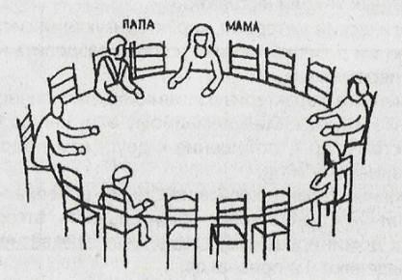

1. Обозначь крестиком, где ты сядешь.

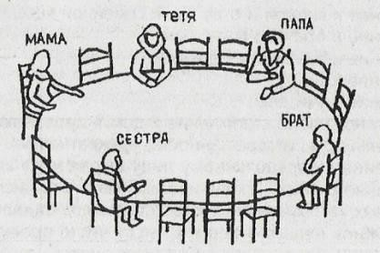

1. Обозначь крестиком, где ты сядешь.

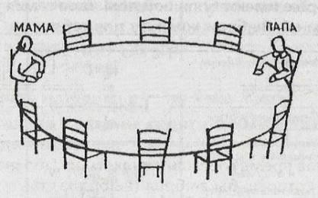

А теперь размести несколько человек и себя вокруг этого стола. Обозначь их родственные отношения (папа, мама, брат, сестра) или (друг, товарищ, одноклассник).

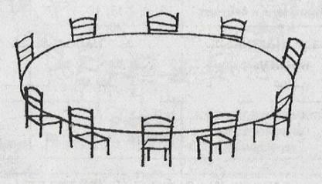

1. Во главе стола сидит человек, которого ты хорошо знаешь. Где сел бы ты? Кто этот человек?

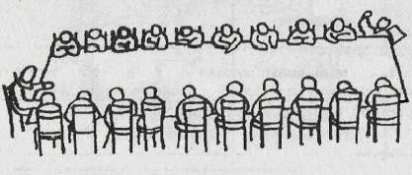

1. Ты вместе со своей семьей будешь проводить каникулы у хозяев, которые имеют большой дом. Твоя семья уже заняла несколько комнат. Выбери комнату для себя.
2. Ты долгое время гостишь у знакомых. Обозначь крестиком комнату, которую бы выбрал (выбрала) ты.
3. Еще раз у знакомых. Обозначь комнаты некоторых людей и твою комнату.
4. Решено преподнести одному человеку сюрприз. Ты хочешь, чтобы это сделали? Кому? А может быть тебе все равно? Напиши ниже.
5. Ты имеешь возможность уехать на несколько дней отдыхать, но там, куда ты едешь, только два свободных места: одно для тебя, второе для другого человека. Кого бы ты взял с собой? Напиши ниже.
6. Ты потерял что-то, что стоит очень дорого. Кому первому ты расскажешь об этой неприятности? Напиши ниже.
7. У тебя болят зубы, и ты должен пойти к зубному врачу, чтобы вырвать больной зуб. Ты пойдешь один? Или с кем-нибудь? Если пойдешь с кем-нибудь, то кто этот человек?
8. Ты сдал экзамен. Кому первому ты расскажешь об этом? Напиши ниже.
9. Ты на прогулке за городом. Обозначь крестиком, где находишься ты.

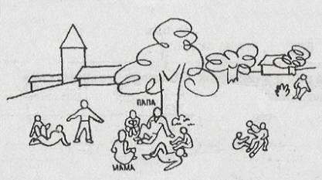

1. Другая прогулка. Обозначь, где ты на этот раз.

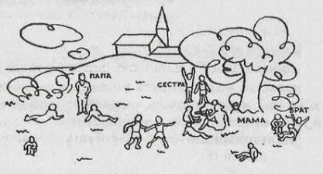

1. Где ты на этот раз?

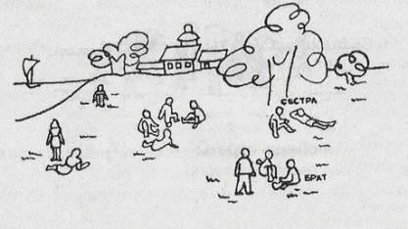

1. Теперь на этом рисунке размести несколько человек и себя. Нарисуй или обозначь крестиками. Подпиши, что это за люди.

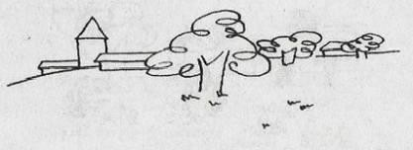

1. Тебе и некоторым другим дали подарки. Кто-то получил подарок гораздо лучше других. Кого бы ты хотел видеть на его месте? А может быть, тебе все равно? Напиши.
2. Ты собираешься в дальнюю дорогу, едешь далеко от своих родных. По кому бы ты тосковал сильнее всего? Напиши ниже.
3. Вот твои товарищи идут на прогулку. Обозначь крестиком, где находишься ты.

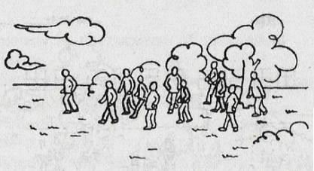

1. С кем ты любишь играть: с товарищами твоего возраста? Младше тебя? Старше тебя? Подчеркни один из возможных ответов.
2. Это площадка для игр. Обозначь, где находишься ты.

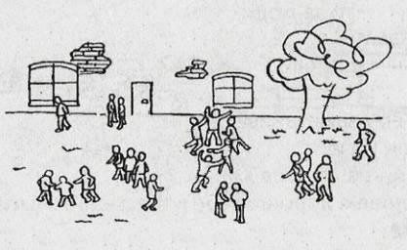

1. Вот твои товарищи. Они ссорятся по неизвестной тебе причине. Обозначь крестиком, где будешь ты.

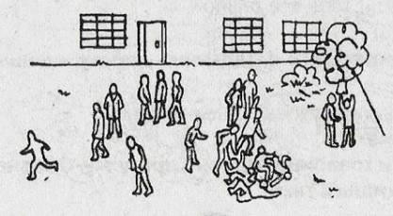

1. Это твои товарищи, ссорящиеся из-за правил игры. Обозначь, где ты.

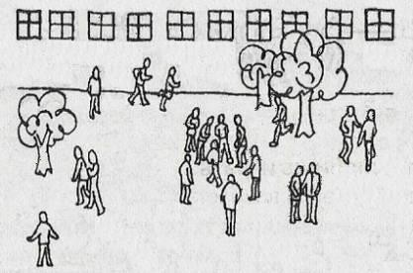

1. Товарищ нарочно толкнул тебя и свалил с ног. Что будешь делать: будешь плакать? Пожалуешься учителю? Ударишь его? Сделаешь ему замечание? Не скажешь ничего? Подчеркни один из ответов.
2. Вот человек, хорошо тебе известный. Он что-то говорит сидящим на стульях. Ты находишься среди них. Обозначь крестиком, где ты.

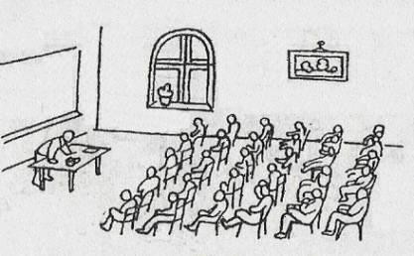

1. Ты много помогаешь маме? Мало? Редко? Подчеркни один из ответов.
2. Эти люди стоят вокруг стола, и один из них что-то объясняет. Ты находишься среди тех, которые слушают. Обозначь, где ты.

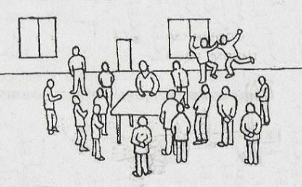

1. Ты и твои товарищи на прогулке, одна женщина вам что-то объясняет. Обозначь крестиком, где ты.

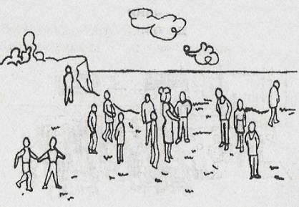

1. Вовремя прогулки все расположились на траве. Обозначь, где находишься ты.

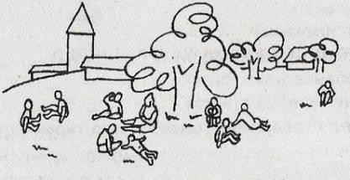

1. Это люди, которые смотрят интересный спектакль. Обозначь крестиком, где ты.

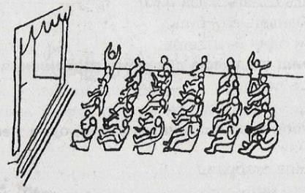

1. Учитель показывает ученикам таблицы. Обозначь крестиком, где ты.

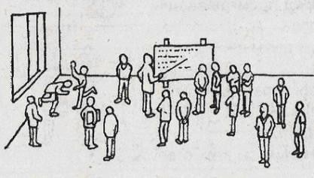

1. Один из товарищей смеется над тобой. Что будешь делать: Будешь плакать? Пожмешь плечами? Сам будешь смеяться над ним? Будешь обзывать его, бить? Подчеркни один из этих ответов.
2. Один из товарищей смеется над твоим другом. Что сделаешь: Будешь плакать? Пожмешь плечами? Сам будешь смеяться над ним? Будешь обзывать его, бить? Подчеркни один из этих ответов.
3. Товарищ взял твою ручку без разрешения. Что будешь делать: Плакать? Жаловаться? Кричать? Попытаешься отобрать? Начнешь его бить? Подчеркни один из этих ответов.
4. Ты играешь в лото (или в шашки, или в другую игру), и два раза подряд проигрываешь. Ты не доволен. Что будешь делать: Плакать? Продолжать играть дальше? Ничего не скажешь? Начнешь злиться? Подчеркни один из этих ответов.
5. Отец не разрешает тебе идти гулять. Что будешь делать: Ничего не ответишь? Надуешься? Начнешь плакать? Запротестуешь? Попробуешь пойти вопреки запрещению? Подчеркни один из этих ответов.
6. Мама не разрешает тебе идти гулять. Что будешь делать: Ничего не ответишь? Надуешься? Начнешь плакать? Запротестуешь? Попробуешь пойти вопреки запрещению? Подчеркни один из этих ответов.
7. Учитель вышел и доверил тебе надзор за классом. Способен ли ты выполнить это поручение? Напиши ниже.
8. Ты пошел в кино вместе со своей семьей. В кинотеатре много свободных мест. Где ты сядешь? Где сядут те, кто пришел вместе с тобой?

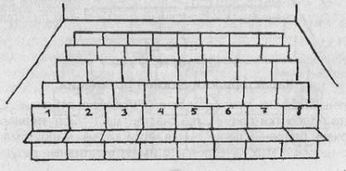

1. В кинотеатре много пустых мест. Твои родственники уже заняли свои места. Обозначь крестиком, где сядешь ты.

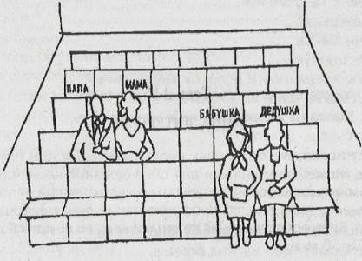

1. Опять в кинотеатре. Где ты будешь сидеть?

Приложение 3

**Программа воспитания**

**к дополнительной общеобразовательной общеразвивающей программе**

**художественной направленности «Мир чувств»**

**I. Пояснительная записка**

Настоящая программа разработана для обучающихся от 10 до 15 лет, занимающихся по дополнительной общеобразовательной общеразвивающей программе социально-гуманитарной направленности «Мир чувств» с целью организации с ними воспитательной работы. Воспитательная работа направлена на создание благоприятных психолого-педагогических условий для развития личности обучающегося, максимальное раскрытие личностного потенциала ребёнка, формирование мотивации к самореализации и личностным достижениям, подготовку к творческому труду в различных сферах научной и практической деятельности, успешной социализации ребёнка в современном обществе.

**II. Цель и задачи программы**

***Цель программы*** - создание условий для формирования социально-активной, творческой, нравственно и физически здоровой личности, способной на сознательный выбор жизненной позиции, а также к духовному и физическому самосовершенствованию, саморазвитию в социуме.

***Задачи:***

- содействовать в развитии таких качеств, как трудолюбие, аккуратность, самостоятельность, ответственность, активность, стремление к достижению высоких результатов;

- содействовать формированию культуру общения и поведения в коллективе.

**III. Планируемые результаты**

В результате реализации программы воспитания у учащихся будут сформированы такие качества как:

- дисциплинированность, ответственность, самоорганизация;

- навыки творческого подхода к решению любых задач, в работе на результат;

- интерес к техническим профессиям;

- умение выступать публично.

**IV. План организация воспитательного процесса**

|  |  |  |  |
| --- | --- | --- | --- |
| № | Содержание деятельности | Виды и формы деятельности | Мероприятия |
| 1 | Развитие творческих способностей обучающихся, повышение их кругозора | Игровая направленность | Экран настроений. Контрольное задание по дидактической игре «Мой друг». Контрольное задание |
| 2 | Формирование представлений о видах, образах. | Соблюдение техники безопасности и требований к организации труда во время учебных занятий | Контрольное задание по дидактической игре «Угадай кто это» многозначным ответом («Что в мире не так?»). Контрольное задание по дидактической игре «Найди и покажи». |
| 3 | Воспитание бережного отношения к близким. | Соблюдение и требований к благоприятному взаимоотношению к близким окружающим людям. | Устный опрос по теме «Я». Наблюдение за выполнением этюда «Любимый друг». Контрольное задание по дидактической игре «Что я видел?». Наблюдением за учащимися при выполнении дидактической игры «Необитаемый остров». |
| 5 | Духовно-нравственное развитие и воспитание детей, формирование ответственной гражданской позиции, интереса к общественной жизни, патриотизма | Участие во всероссийских акциях «Бессмертный полк», «Георгиевская ленточка». | Контрольное задание по дидактической игре «Мы как рыбки прошуршали, мы как птички полетали». «Каляка-маляка». Устный опрос по теме «Мои четвероногие друзья». |
| 6 | Формирование отношения к семье как основе российского общества и нравственным ценностям семейной жизни. | Организация совместных мероприятий с обучающимися и родителями. Применение различных форм работы с родителями: беседы, родительские собрания, дни открытых дверей и т.д. | Контрольное задание по игре «Что в имени моем?». Контрольное задание по дидактической игре «Три движения». Контрольное задание по упражнению «Добраться до клада». |
| 7 | Организация совместного развивающего досуга обучающихся на основе их предпочтений, возрастных особенностей, взаимоотношений в коллективе. | Посещение учреждений культуры, музеев, выставок и досуговых мероприятий художественно-прикладной направленности. | Наблюдение за действием учащихся при выполнении упражнения «Ах, этот камень на дороге». Контрольный опрос по теме «Эмоции». |
| 8 | Формирование детского коллектива, развитие самоуправления, лидерских качеств, умения принимать и отстаивать самостоятельные решения. | Выборы старосты учебной группы, капитана команды для участия в соревнованиях, совместное обсуждение вопросов проведения занятий и тренировок, выполнение самостоятельных учебных задач. | Контрольный опрос по теме «Что такое доброта». |